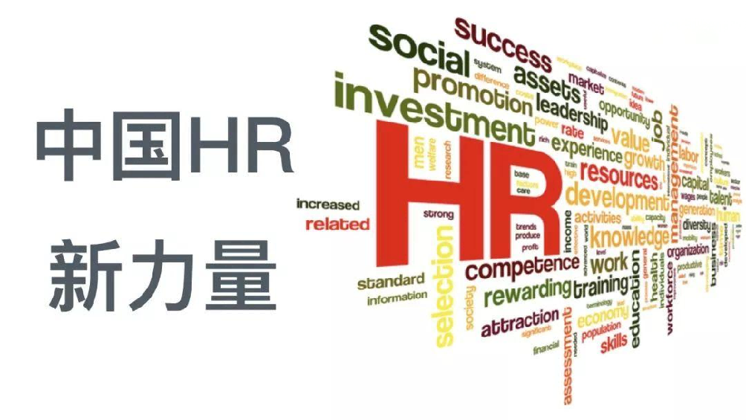
HRBP如何为业务创造价值

---对标华为、腾讯，学管理核心思想

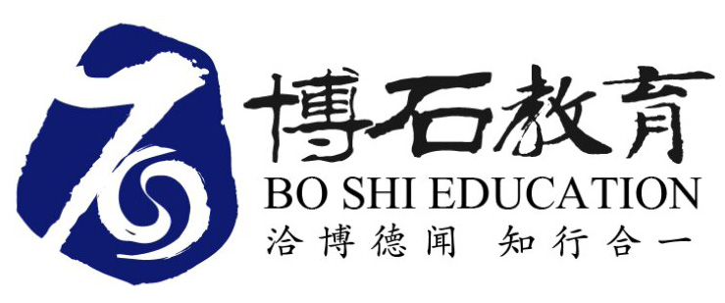
博石教育集团
版权所有

学习时间：2025年3月28-29日、9月6-7日
学习地点：上海
学习对象：企业人资负责人、人力总监、部门高管及HRBP等

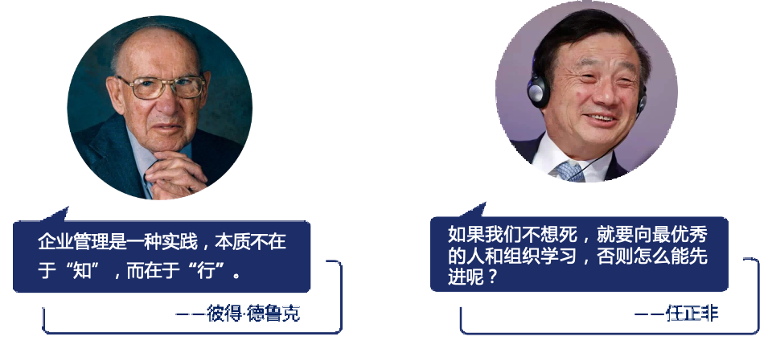

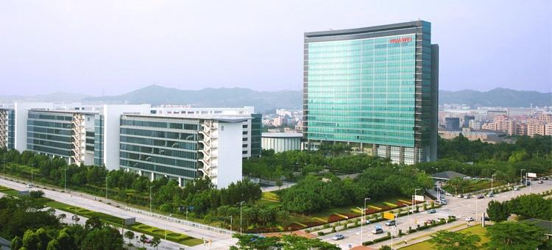
华为没有什么秘密，任何人都可以学华为
——任正非

项目背景
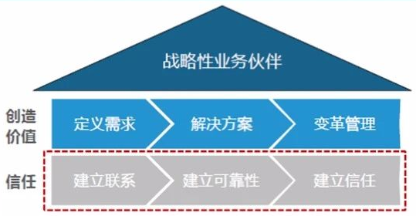
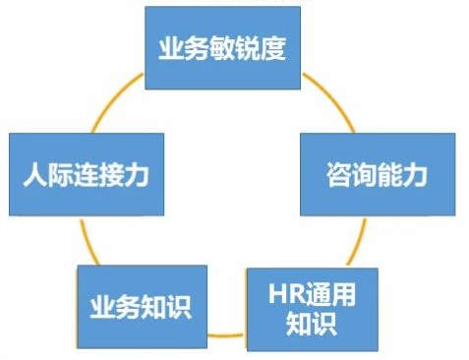
成为业务伙伴的HRBP能力要求
HRBP能力要求

在当前充满波动性、不确定性、复杂性和模糊性的商业环境中，企业对人力资源部门的期望已经超越了传统的六大模块。HRBP（人力资源业务伙伴）的角色应运而起，成为企业战略执行的关键推手。企业领导者期望HRBP能够深入业务核心，理解并推动公司文化，培养人才，成为业务成功的直接驱动力。
然而，要成为一名合格的HRBP并非易事，他们面临着一系列挑战：
1、如何制定有效的人力资源规划，保障业务的成功？
2、人力资源应定位为权力部门还是业务支撑部门？还是战略支撑部门？
3、许多HR从业者缺乏业务经验，他们如何快速了解业务并赢得业务部门的信任？
4、HRBP如何确立其“业务伙伴”的地位，避免沦为“伙计”的角色？
这些问题长期困扰着众多HR从业者，而他们迫切需要突破。

向华为学习“HRBP 赋能业务”

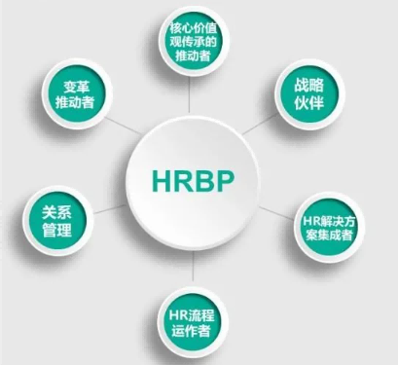
华为的HRBP模式，经过长期实践，已成为行业标杆。自2006年探索至今，华为的HRBP不仅是业务伙伴，更是组织能力提升的催化剂。他们深入业务，通过精准的人才选拔与培养，促进团队能力提升，快速适应市场，打造高效协同的“狼性”团队。
作为HRBP建设的成功典范，华为究竟如何将HRBP的价值在体系建设过程中发挥到极致，使其成为业务成功的直接驱动力呢？关键在于华为构建了一套高效运作的HR三支柱模型，HRBP作为关键一环，紧密连接业务与人力资源政策，确保策略与业务需求高度契合。通过深度参与业务规划、执行与评估，HRBP成为推动业务变革与增长的核心力量，直接促进了市场份额的扩大和产品创新速度的提升。

向腾讯学习“HRBP如何成为关键业务合作伙伴”

企业的成功依赖于战略与组织能力的双重驱动，而在提升组织能力方面，HRBP扮演着至关重要的角色。他们不仅为业务团队提供建议和支持，更需要主动采取行动，帮助团队成长。所以HRBP需要像产品经理一样，深刻理解业务的每一次变化，主动探索和分析，以应对挑战并解决问题。产品经理思维用得最好的，莫过于腾讯。
腾讯HRBP把自己定位成业务合作伙伴，与企业内部客户紧密协作，共同实现业务目标，并与他们建立伙伴关系，确保在遇到业务问题时，他们能够与HR部门主动沟通，共同寻找解决方案，建立起真正的业务同盟。

综上，本次项目融合了华为、腾讯两家标杆企业的HRBP成功实践，分别从不同角度深入剖析了HRBP的角色定位、核心技能及实战策略，在相互补充、相辅相成中构建了一个完整的学习体系。通过学习，我们不仅能够掌握HRBP在业务中的关键作用和价值创造方法，还能获得深入业务核心、精准把握业务脉动的实战技能，从而在推动组织发展、实现业务目标的过程中发挥更大的作用。

课程收益


NO.1
理解华为、腾讯人力资源管理成功的背后逻辑
NO.3
掌握HRBP切入业务、融入业务、支撑业务的方法

NO.2
了解人力资源如何为战略创造“独特价值”
NO.4
分析不同业务模式下的HRBP案例，讨论在贵司如何发挥HRBP价值

行程安排

时间 | 行程内容（2天） | 备注
第一天：腾讯主题分享
09:00-12:00 | 主题分享：《互联网时代，HRBP如何成为关键业务合作伙伴》上  一、互联网大潮下HR的“生存之道”  1、HR的现状思考与分析  2、HR转型突破的必然  3、HR三支柱的角色与定位  解读：HR三支柱与HRBP的价值定位  二、当今HRBP面临的问题与挑战  1、业务眼中的“HR”到底是怎样的？  2、业务不信任，HRBP无奈成为“打杂的”  现状呈现——原因分析——转变讨论  3、业务不认可，HRBP苦于无资源难以推动  现状呈现——原因分析——转变讨论  三、HRBP在业务团队的角色与定位  1、迈出第一步，跨域业务语言的障碍  2、“读懂”业务对HRBP的需求  3、如何与业务成为朋友，而不是服务员  4、最关键：如何赢得业务的认可与信任 | 腾讯专家
12:00-13:30 | 午餐
13:30-16:30 | 主题分享：《互联网时代，HRBP如何成为关键业务合作伙伴》下  四、HRBP的核心技能修炼  1、扎实HR专业领域知识，做好COE与业务的桥梁  2、HRBP借助BOTC业务图来厘清思路  （1）如何制定人力资源解决方案，组织落地实施？  （2）如何激发业务招聘潜能，既缓解招聘COE压力，也帮助业务找到合适人才？  （3）如何建立人才发展体系，为业务发展识别、培养源源不断的梯队人才？  （4）如何推动组织文化落地，提升团队战斗力？  案例：以内部案例拆解HRBP的BOTC模型内容分布  讨论：如何运用HRBP的BOTC模型，分析当前对接业务可能的机会点  3、掌握如何与业务有效沟通，拿到第一手信息，了解业务真实需求  讨论：如何拿到“第一手”信息，并判断需求的真实性和实时性  4、如何推动和整合HR现有资源，活用GAPS解决业务团队问题  5、优秀的HRBP的四点原则——“原点、节点、痛点和盲点”  五、HRBP如何坚守“HR本心”  1、HRBP的升维思考与降维管理  2、高速发展中HRBP既做“副手”又坚守底线  3、回归本心，搭建HRBP自己的资源发展之路  总结：如何从传统HR真正转型HRBP？如何真正做到业务合作伙伴？ | 腾讯专家
16:30 | 结束
第二天 华为主题分享
09:00-12:00 | 主题分享：《HRBP如何为业务创造价值》上  一、华为为什么要用 HR 三支柱重构华为的人力资源部？  1、华为人力资源部演进的历史和 HR 三支柱的构建  - 华为人力资源转型的四个阶段  - 华为为什么要构建 HR 三支柱？  - 业务部门为什么对 HR 总是不满意？  - HR 也对自己不满意  - 华为构建 HR 三支柱的难点---HRBP  - HRBP 从哪里来？不愿意做怎么办？怎么才能做好？  2、HR 三支柱构建的两个阶段  - HR 三支柱的初步构建  - 初步建设：全面探索建设 HRSSC  - 打造典型：研发体系建设 HRBP  - 全面推广：成立公司级变革委员会，全面推广  - HR 三支柱能力持续构建--核心在于 HRBP 的能力构建  - HRBP 角色模型构建  - HRBP 赋能  - HRBP 在岗锻炼 | 华为专家
12:00-13:30 | 午餐
13:30-16:30 | 主题分享交流：《HRBP如何为业务创造价值》下  3、华为 HRBP 的模型： V-Cross 模型  - 华为 HRBP 角色描述及关键业务活动-战略伙伴  - 华为 HRBP 角色描述及关键业务活动-HR 解决方案集成者  - 华为 HRBP 角色描述及关键业务活动-HR 流程运作者  - 华为 HRBP 角色描述及关键业务活动-关系管理者  - 华为 HRBP 角色描述及关键业务活动-变革推动者  - 华为 HRBP 角色描述及关键业务活动-核心价值观传承者  - 华为 HRBP 与业务负责人在业务流程中的职责  - 华为项目 HRBP 岗位能力要求  - 华为 HRBP 岗位进阶及能力发展  - 华为 HRBP 常用工具  - BLM 模型  - GROW 模型  4、华为 HRBP 如何赢得业务部门的信任，如何做“政委”？  - HR 的客户是谁？  - 没有业务经验的 HR 如何了解学习业务？  - HR 做“政委”的关键控制点是什么？  - HR 如何赢得业务部门的信任？“三性三善于” | 华为专家
16:30 | 结束

教学信息

课程地点：上海
学习费用：2980元
费用包含：培训费、学习场地、学习期间的午餐、发票、服务费
费用不包含：晚餐、住宿、差旅费用
联系人：季老师 13020034951

关于我们

关于我们

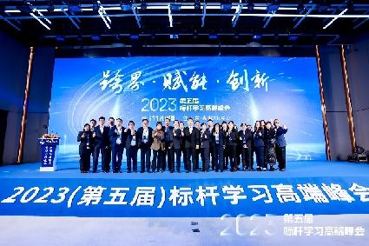
博石教育集团，国内专业的对标学习机构；致力于帮助企业管理者提供对标学习与管理能力提升系统解决方案，目前处于行业领先地位。公司产品以全球标杆企业学习互访为主导，以提供标杆学习系统解决方案为核心，建立了国内标杆学习高端社群——中国标杆学习俱乐部，标杆学习线上商学院——博石学堂，标杆学习高端智库——博石智库。公司立足北京总部，并在全国多地设立有分子公司及办事处，每年在全球60多个城市举办各行业标杆企业学习课程和峰会500余场，累计服务企业8000多家，学员逾15万人，学员足迹遍布全球。
博石教育秉持“成就下一个行业标杆”的使命，与国内外标杆企业深度合作，在总结标杆名企管理思想与经营特色的基础上，运用标杆学习和行动学习相结合的方法，组织大家走进标杆企业内部，亲身与企业管理层、员工进行深度交流、分享，让大家可以更深刻、更全面地学习到标杆企业成功的精髓；帮助企业站在巨人的肩膀上快速前行。

报名回执

企业/机构资料
公司名称 |  |  |  | 主营业务
联系人姓名 |  |  |  | 联系人职务
联系人电话 |  |  |  | 公司邮箱
参会人员资料 参会人数: 名
姓名 | 职务 | 手机 | E-mail
付款方式 | 银行汇款账号：  公司名称：北京博石创新科技有限公司  账 号：0200049809200076316  开户银行：中国工商银行股份有限公司北京九棵树支行
预订房间 | □标准间：数量_____间 □单人间：数量_____间 □其它：数量_____间
您希望通过本次考察解决哪些问题？ | 1、  2、
PS：为确保行程妥善安排，请详细填写上述信息
企业/机构资料
公司名称 |  |  |  | 主营业务
联系人姓名 |  |  |  | 联系人职务
联系人电话 |  |  |  | 公司传真
参会人员资料 参会人数: 名
姓名 | 职务 | 手机 | E-mail
付款方式 | 银行汇款账号：  公司名称：北京博石创新科技有限公司  账 号：0200049809200076316  开户银行：中国工商银行股份有限公司北京九棵树支行
预订房间 | □标准间：数量_____间 □单人间：数量_____间 □其它：数量_____间
您希望通过本次考察解决哪些问题？ | 1、  2、
PS：为确保行程妥善安排，请详细填写上述信息

